КГУ «Хромтауской средней школы №4»

Тема: Духовное богатство человека
(психологический час)

Провели педагог-психологи: Алмаганбетова А.С.
Рахимжанова А.Р.

2021-2022 учебный год

Духовное богатство человека
Цель: углубить представление о духовном богатстве человека.
Задачи:
– раскрытие значимости для человека стремления к постоянному духовному самосовершенствованию;
– развитие постоянного стремления к духовному росту;
– обогащение внутреннего мира учащихся новыми знаниями о духовном наследии человечества.
- Добрый день, друзья. Этот психологический час мы посвятим разговору на тему «Духовное богатство человека». С давних времен человечество стремится улучшить, украсить и облегчить свою жизнь, создавая различные предметы, механизмы. Посмотрите в одном из наших сундучков лежат драгоценности, жемчуга, деньги. Что находится в первом сундучке? Как можно одним словом сказать, что в нем? (богатство). Во втором сундучке находится тоже богатство, но это богатство души человека. И второй сундучок пока пуст. Наша задача заполнить.
-Итак, цель психологического часа - найти ответ на вопрос: что такое духовное богатство человека и заполнить второй сундучок.
Возможно , в этом нам поможет сценка, которую мы вам сейчас разыграем.
Сказка «Сокровища пирата»(М.А.Андрианов)
Один мальчик, звали его Артем, часто разговаривал со своей любимой игрушкой - кроликом.
- Ты не знаешь, кролик, почему умные взрослые иногда любят придумывать всякую ерунду и заставляют верить в неё детей? Сегодня мама мне сказала, что все богатства и сокровища человека находятся в её сердце. Она, наверное, все ещё считает, что я маленький и глупый и не знаю, что такое богатства и сокровища. Помнишь, кролик, мы с тобой мультик про пиратов смотрели, там один пират всё время искал сокровища, а потом нашёл сундук с золотом и драгоценностями. Этот пират ещё всё время песенку напевал: « Ого-го, эге-гей, эй, вы, тени на стене, мне сокровища нужны, а отдам я вам свои…»
Не успел Артём допеть песенку пирата до конца, как вдруг услышал за спиной чей-то голос:
- Правильно, правильно думаешь.
Артём, испугавшись, резко повернул голову. На стене позади себя он увидел непонятное существо из чёрного двигающегося дыма. Артём хотел было закричать, но от страха потерял голос и не мог произнести ни единого слова.
- Не бойся, Артём, я несчастная тень того самого пирата из мультика. Ты спел песенку, и вот я пришла поменяться с тобой сокровищами. Я тебе дам настоящие сокровища, а ты мне ненастоящие, которые у тебя в сердце.
Страх у Артёма быстро прошёл, и он тихо спросил тень:
- А какие же у меня в сердце сокровища?
- Радость, любовь, доброта и много других, - прошептала тень.
- Что имела в виду тень, когда прошептала и много других сокровищ?
- Вот глупая тень, - подумал Артём. – Да какие это сокровища?
- А сам вслух спросил:
- А если я тебе радость отдам, то взамен получу игрушку?
- Будешь получать любые игрушки, какие только пожелаешь. Только сначала ты должен повторить за мной волшебное заклинание.
Артём слово в слово повторил заклинание, и тень пирата исчезла вместе с его радостью.
Давно Артем мечтал о большой радиоуправляемой машине. Только он о ней подумал, как она тут же появилась в его руках. Как будто бы в его руке появилась не желанная игрушка, а какой-нибудь ненужный камень. Стал он с ней играть, катать по полу, а радости всё равно ни капельки, как будто вовсе ни машину катаешь, а уроки скучные учишь. Вышел Артём во двор поиграть – опять никакой радости, угостили мороженым – опять ничего. Только к концу дня стало ясно Артёму, что он наделал и какую глупость совершил. Вернулся он домой совсем печальный, зашёл в свою комнату и решил на всякий случай повторить песенку пирата из мультика. Только допел он до конца, как опять на стене появилась тень пирата. Но на этот раз она выглядела совсем не несчастной, а очень даже радостной и весёлой.
- Ещё какими-нибудь сокровищами поменяться хочешь? – спросила тень.
- Я хочу радость вернуть, а игрушек мне уже что-то не хочется.
- Хорошо, - сказала тень. – Если хочешь меняться, то давай мне сразу любовь и доброту, а я тебе радость верну, а в придачу волшебный пиратский сундук, в котором деньги и драгоценности никогда не кончаются. Согласен?
Подумал Артём, что лучше без любви и доброты всю жизнь прожить, чем без радости. А если вдобавок деньги с драгоценностями предлагают, то это даже намного лучше. За деньги ведь не только игрушки, но и целую гору шоколадок купить можно.
Согласился Артём и стал повторять волшебное заклинание вслед за тенью.
Только договорил он заклинание, как стал улыбаться, потому, что почувствовал внутри, в сердце, радость. А тень с его любовью и добротой стала светлеть и скоро исчезла со стены.
Увидел Артём под ногами пиратский сундук, достал оттуда деньги, распихал их по карманам и, довольный, побежал в магазин за шоколадками. Но недолго длилась его радость. Оказалось, что он перестал любить и шоколад, и мороженое, и игрушки, и друзей, и всё на свете. Но самое страшное было то, что Артём разлюбил даже маму с папой, бабушку и сестрёнку. И вдобавок ко всему он перестал быть добрым. А когда любви и доброты в сердце не остаётся, пустое место тут же ненавистью и злом заполняется. Стал Артём ругаться, передразнивать и обижать всех подряд. Всего лишь за три дня он успел со всеми перессориться и даже передраться с друзьями по двору. С каждым днём жизнь среди людей становилась всё хуже и хуже. Какая уж там радость, когда всё вокруг разонравилось и от всякой ерунды в сердце злость появляется!
- Опять меня тень обманула, - подумал Артём. – И зачем я с ней меняться стал, лучше бы в радости жил.
Произнёс он слова пирата из мультфильма, и на стене опять тень появилась, которая по-доброму и с любовью в голосе спросила:
- Ну как, Артёмушка, понравились тебе мои сокровища из сундучка? Может быть, ещё поменяемся?
- Но Артём со злостью ответил:
- А ну отдавай назад мою любовь и доброту, а то получишь у меня сейчас.
- Фу, какой ты злой и бессердечный! Получил настоящие сокровища, а вместо благодарности ещё и грубишь. Я с невоспитанными не разговариваю, - обиженно сказала тень и тут же исчезла.
Стал Артём плакать и жалеть, что не верил раньше маминым словам о сокровищах в сердце. Теперь впереди его ждала долгая жизнь без любви и добра в сердце.
И вдруг к нему в голову пришла идея. Он решил поменять слова в волшебном заклинании. Целых два часа сидел Артём и придумывал своё заклинание, с новыми словами, чтобы оно было похоже на стихотворение. Наконец, новое заклинание было готово, и Артём громко произнёс его.
Очень повезло Артёму, потому, что придуманное им заклинание вдруг подействовало. К нему вернулись любовь и доброта, а деньги и всё купленное на них сразу исчезли. Больше никогда в жизни Артём не пел песенку пирата из мультика, потому, что боялся, что опять появится хитрая тень и как-нибудь его обманет.
Обсуждение сказки
- О каких сокровищах, которые находятся в сердце человека вы узнали из этой сказки?
(Радость, любовь, доброта) Давайте поместим эти сокровища во 2 –ой сундучок
- Почему Артём захотел сначала поменяться с тенью этими сокровищами?
(Ответы детей)
- Почему он потом начинал сильно жалеть об этом?
(Ответы детей)
- Как вы думаете, все ли богатства человеческого сердца, души мы назвали ? (Наверное, нет)
(Психолог помогает детям и называет положительные человеческие качества, которые не были названы. Все записи на доске)
Итак, перед вами два сундучка. В одном бусы, колечки и другие украшения, а так же деньги. Это богатство. Его можно потрогать руками, полюбоваться на эти вещи. Что можно ещё сделать с этим богатством? (Ответы детей)
- А в другом сундучке - радость, доброта, честность, любовь – всё то, что мы сегодня назвали. Это тоже богатство, богатство человеческого сердца, души. Но его нельзя потрогать руками, нельзя увидеть. Может, это и не богатство вовсе?
(Ответы детей, обсуждения, обмен мнениями) Все что лежит во втором сундучке это богатство души человека, его не купить, оно проявляется в делах человека, в отношении к близким людям. Чем больше у человека положительных качеств, тем он богаче.
(Ответы детей, обсуждения. Мнения детей могут быть разные)
Подведение итогов.
- Итак, бывает богатство, которое можно потрогать, полюбоваться им, купить сего помощью всё, что хочется. А бывает богатство, которое можно только почувствовать. И, как ни странно прочнее и ценнее то богатство, которое находится в нашем сердце, потому что его, в отличие от этих сокровищ ( показать на первый сундучок), никто и никогда отнять у нас не сможет. Это наша собственность.
- А сейчас мне бы хотелось узнать, что вы чувствуете, когда вам дарят новую игрушку или вещь, о которой вы давно мечтали? (Ответы детей)
- А какие чувства вы испытываете, когда вы дарите кому-то подарок или когда вы помогаете, утешаете, успокаиваете кого-нибудь? (Ответы детей)
- Когда вы что-то дарите, вы отдаёте частичку тепла своего сердца. Каждый человек может стать солнышком для того, кого он согревает своей любовью, теплотой, вниманием, терпением.
Сейчас я раздам вам солнышко с лучиками, а вы на лучиках напишите те черты вашего характера, которые как вы думаете согревают близких вам людей.
-Ребята, а хотите я поделюсь с вами и отвечу на вопрос -Чем я богат?
Я богат любовью близких, порядочностью, богат вашими улыбками, которые вы дарите мне каждый день. Я богат вами, ребята, как хорошо, что вы есть.
- Мне бы хотелось, чтобы вы были солнышками для своих родных и людей. Которые вас окружают. Чтобы как можно чаще вы дарили им свет и тепло своей, как это делает это большое солнышко.( Показывается большое, нарисованное на ватмане солнце, на лучах которого прикреплены маленькие солнышки по количеству учеников.)
Его тепла и света хватит каждому из вас..
Психологический час закончился. Спасибо!
КГУ «Хромтауской средней школы №4» 2021-2022 учебном году среди учащихся
5-6 классов был проведен психологический час
«Духовное богатство человека»
20 октября 2021 года по плану был проведен психологический час на тему
«Духовное богатство человека».
Цель: углубить представление о духовном богатстве человека.
Психологический час проводили педагоги-психологи школы:
Алмаганбетова А.С.,Рахимжанова А.Р.
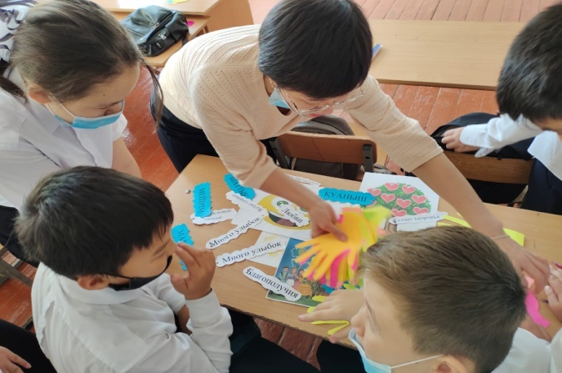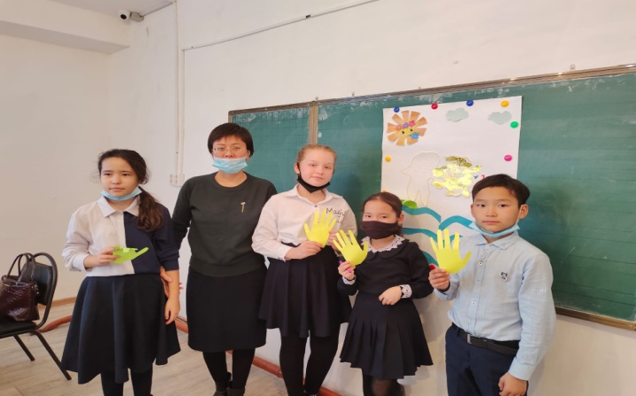
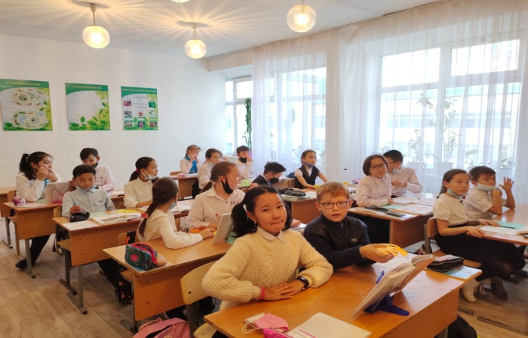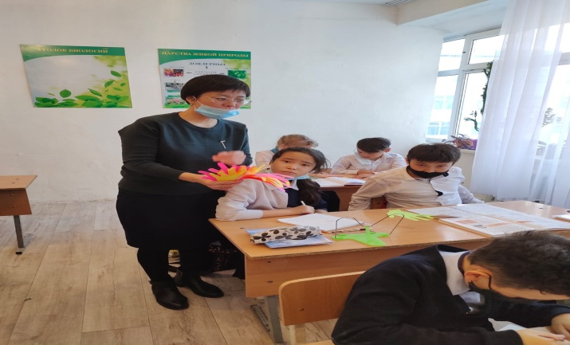
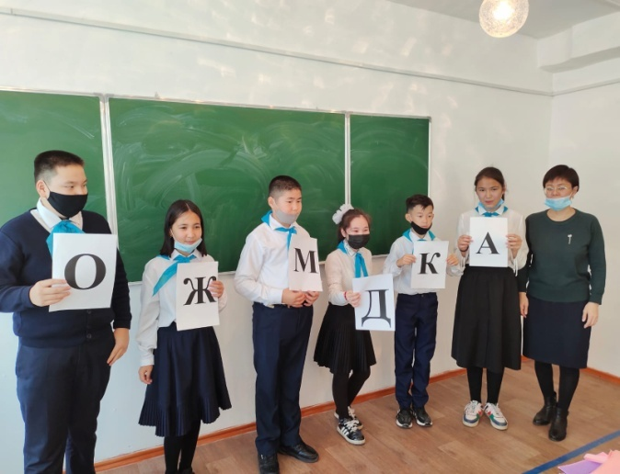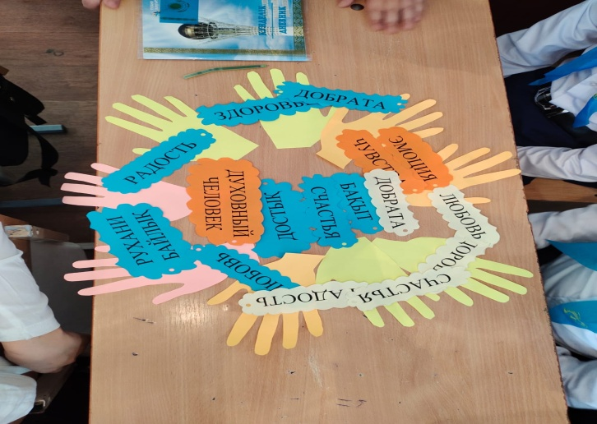

Ответственные педагог-психологи: Алмаганбнтова А.С.
Рахимжанова А.Р.
«№4 Хромтау орта мектебі» КММ

«Бірлікте өмір сүре біл»
(психологиялық тренинг)

Орындаған педагог-психологтар: Алмаганбетова А.С.
Рахимжанова А.Р.

2021-2022 оқу жылы
Бірлікте өмір сүре біл
Тренинг мақсаты: оқушылардың өмір туралы көзқарастарын анықтау және өмірді қалай сүйетіндерін байқау; өмірдегі орны қандай деңгейде бағаланып жатқанын қаншалықты білетіндерін анықтау.

Міндеті:
- Оқушылардың эмоционалдық көңіл-күйін жақсарту;
- Оқушыларды өз өмірінің мәнін түсіне білуге, рухани өсуге және жақсы мен жаманның аражігін ажырата отырып, өмірлік айқындамасын белгілей білуге үйрету;
- Оқушыларды өз өміріне, өз сөзі, ойы және әрекетіне мұқият болуға тәрбиелеу;
- Оқушылардың ойын ашу, өмірге деген жағымды көзқарасын қалыптастыру.

Ұйымдастырушылық кезең
Психолог сөзі. Қайырлы күн! Құрметті әріптестер және қымбатты оқушылар сіздерді көргендерімізге қуаныштымыз! Бүгінгі тренинг-ойын сабағымыздың тақырыбы «Бірлікте өмір сүре біл!». Әрбір адам - өмірге келген қонақ. Өмір өте мәнді, мағыналы, мазмұнды өтуі үшін «қамшының ғана сабындай қысқа» өмірде адамдардың бір - бірімен сыйластықта болуы керек.
Олай болса, бүгінгі тренинг-ойынымыз осы өзіміз таңдаған өмірімізде мәнді де, мағыналы өмір сүру әрқайсысымыздың өз қолымызда. Бүгін, тренинг барысында өзіміз сүріп жатқан өмірді танимыз, өзімізді танимыз деп ойлаймын
1. «Мен және өмір» жаттығуы
Нұсқау: - Балалар, бәріміз ортаға шығып, жылылық шеңберін құрайық. Оқушылар шеңберге тұрып, мысалы «Мен, Айбол өмірде бақыттымын» дегендей өмірге байланысты сөз тіркестерін айтады.
2. «Өмір» жаттығуы
Шарты: тақтадағы «Өмір» деген сөзге ассосация жасай отырып, әр әріпті жеке-жеке талдау. Мысалы: өмір-өзен, өмір-мейірім, өмір-ірге тас, өмір-рахат.
3. «Би терапиясы» жаттығуы
Нұсқау: Алдын ала дайындалған ақ плакатка адамның табанының суреттері салынады, екі түрлі түспен. Ортаға екі қатысушы шығып, музыкаға ілесе отырып, өз табан іздерінен шықпай билеуі керек.
Қандай сезімде болдыңыздар? Музыка мен би біздің сезімімізге әсер ете алады ма?
4. «Гүлдер» релаксациясы (Әуен ойнап тұрады)
Шарты: психолог оқушыларға жаттығу мазмұнын оқиды, оқушылар көздерін жұмып отырып, оны елестетеді.
Терең демалып, дем шығарайық, сендер сыныптарыңмен орман ішінде демалып жүрсіңдер, адарыңда жасыл шөп, қызылды жасылды гүлдер, гүлдердің иісі нәзік, жұпар, ащы сол гүлдерді иіскеп, шөпке аунап, бірің доп ойнап, бірің гүлге қонған көбелектей ұшып аспанда қалқып, күннің сәулесінен жылу алып, жүректеріңе мейірім ұяланып, ал самал жел арқылы өзіңе сенімділік, күш жігер еніп, өмірдегі бақытты жандай сезініп, бәрің «біз бақытты баламыз» деп қуанып, бір-біріңе қолдарыңды созып, қалықтап жүріп қайта ормандағы гүлге қоныңдар. Көздеріңді ашып, бір-біріңе күлімдеңдер.
5. «Мен бақытты боламын» жаттығуы
Бетімізге самал жел лебі еседі. Кенеттен баяу жел соғады, гүлдер желмен жан-жаққа шайқалады. (Қолдарын жан-жаққа шайқайды). Бір мезгілде аспанға бұлт төніп, жаңбыр жауа бастайды. Гүлдер тоңып, бүрісіп, жабылады. (Қолдарын тізе үстіне қойып бүрісіп отырады). Бір уақытта күннің көзі күлімдеп, жайнап шығады, сол уақытта гүлдер де құлпырып, жайнап ашыла бастайды. (Балалар үлкен шеңбер жасап, бір үлкен гүл шоғына жиналады). Міне, осы исі аңқыған гүлдеріңді ең жақын, ең жақсы достарыңызға тілек айтып сыйлаңыздар. Балалар шеңберде тұрып бір - бірінің қолын көтеріп, алақандарын түйістіріп, хормен мына сөзді қайталайды: Біз өмірді сүйеміз!
Талдау: Осы жаттығудан кейін өзіңізді қалай сезінесіздер? Көңіл-күйлеріңіз қалай? Жаттығу бойларыңыздағы қатаюдан құтылуға көмектесті ме?
Психологтың сөзі: Әрқайсыңыз бір-бір үйдің, отбасының жайқалып өсіп келе жатқан гүлісіздер. Олай болса, сіздердің осы өмірде өз орындарыңызды тауып, дұрыс жолды таңдап одан әрі жайқалып өсе берулеріңізге тілектеспіз!
6. Қарапайым ережелерді есте сақтаңыз:
Өз жүрегіңізді жек көрушіліктен босатыңыз,
Өзіңізді ренжіткен адамдарды кешіріңіз.
Өз жүрегіңізді толқулардан босатыңыз- олардың көбі пайдасыз.
Қарапайым өмір сүріңіз, барға қанағат етіңіз.
Істеген жақсылығыңызға мақтау күтпеңіз.
Сіз басқаларға қалай қарасаңыз, өзгелер де сізге солай қарайтынын ұмытпаңыз.
Қорытынды бөлім
Рефлексия. Келген қонақтарға рефлексия қағазын тарату, оқушылардан бүгінгі тренинингтен алған әсерлерін сұрау. Бүгінгі тренинг-ойын сабағы ұнады ма? Қандай әсер алып, өздеріне қандайда бір сабақ алдыңыздар ма?
Қорытынды психолог сөзі: Бүгінгі «Мен өмірді сүйемін» тренинг-сабағымыз аяқталды. Қатысқандарыңызға көп рахмет! Осылай өмірде белсенді, қуанышты болыңыздар! Өмірлеріңді бағалап, мәнді өткізе біліңдер! Қызықты сәттеріңіз мол болсын!

«№4 Хромтау орта мектебі» КММ 2021-2022 оқу жылында 3-класстар арасында «Бірлікте өмір сүре біл» атты психологиялық тренингке мәлімет
19 қазан 2021жылы жоспарға сәйкес 3-класс білім алушыларына психологиялық тренинг өткізілді.
Тренинг мақсаты: оқушылардың өмір туралы көзқарастарын анықтау және өмірді қалай сүйетіндерін байқау; өмірдегі орны қандай деңгейде бағаланып жатқанын қаншалықты білетіндерін анықтау.
Психологиялық тренингті орындаған педагог-психологтар:
Алмаганбетова А.С.,Рахимжанова А.Р.

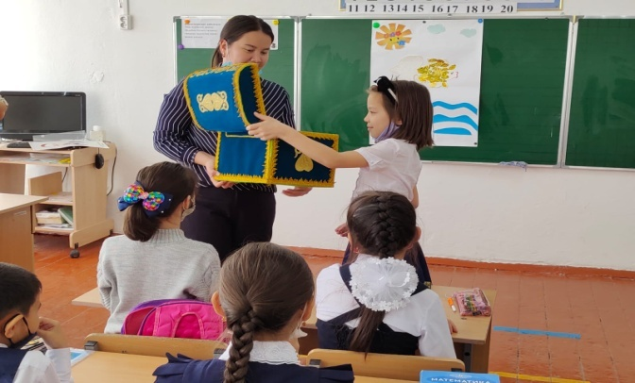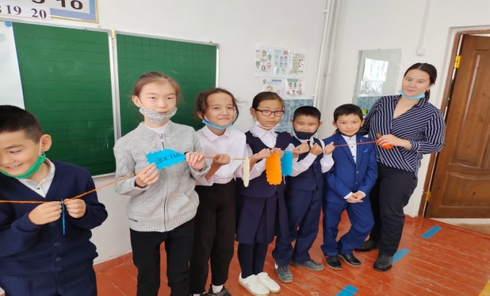
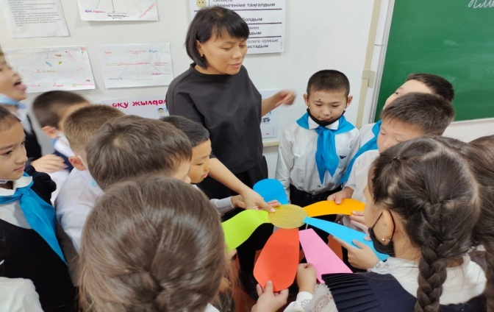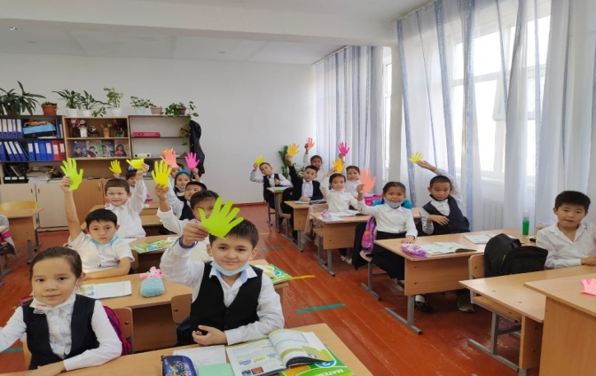
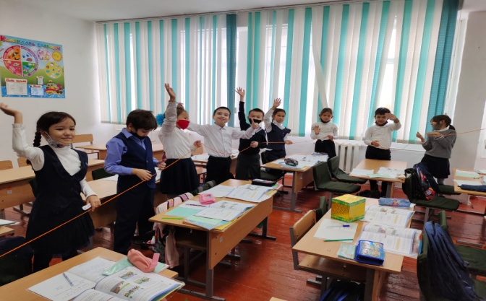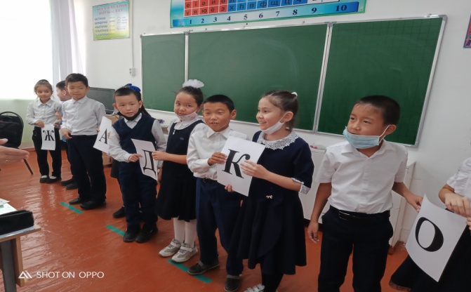

Жауапты педагог-психологтар: Алмаганбетова А.С.
Рахимжанова А.Р.

